


本科毕业论文(设计)

购物网站的设计与实现

二级学院 | 医药信息工程学院
专 业 | 信息管理与信息系统  （商务信息方向）
班 级 | 2011级
学生姓名 | 许典博
学 号 | 1107523217
指导教师 | 周文彬
2015年4月

诚 信 声 明

我声明，所呈交的毕业论文（设计）是本人在老师指导下进行的研究工作及取得的研究成果。据我查证，除了文中特别加以标注和致谢的地方外，论文（设计）中不包含其他人已经发表或撰写过的研究成果，也不包含为获得其他教育机构的学位或证书而使用过的材料。我承诺，论文（设计）中的所有内容均真实、可信。

毕业论文（设计）作者（签名）：

年 月 日

购物网站系统的设计与实现
摘要：如今，网络购物已成为了一种时尚，或者可以说成了人们日常生活的一部分。最为人熟知的有淘宝、天猫、京东等大型购物商城。“双十一”已成为了各大电商公司一年一战的盛大日子。“以淘宝（包括天猫商城）为例，2012年，“双十一”当日支付宝交易额达到191亿元；2013年，交易额达到350.19亿；2014年，支付宝全天成交金额为571亿元。”网络销售个人电脑存在巨大的发展空间。在网上商城购物日益繁荣的今天，我们通过构建一个完善的网络购物网站系统，以此来推进个人电脑网络销售的发展。本购物网站的搭建构成包括需求分析、概要设计、数据库设计、系统功能设计、系统实现。该购物网站系统使用Visual Studio 2010作为前台开发工具，基于ASP.NET的B/S模式，数据库采用MS SQL，后台开发语言采用C#，并采用三层结构搭建该购物网站。前台功能主要包括用户注册登录、商品展示、商品搜索、购物车等，后台功能主要有用户（管理员、购买者）管理、商品管理、订单管理等三大模块。

关键词：购物网站；三层架构；B/S；ASP.NET

The Design and Achieve of the Shopping Website
Abstract: Nowadays, online shopping has become a kind of fashion, or a part of our daily life. As best known there is Taobao, JD,Tmall and other large shopping malls. "Double Eleven" has become a major electricity company day. " Alipay’s turnover reached at 19.1 billion yuan in 2012,35.019 billion yuan in 2013;it reached 57.1 billion yuan in 2014 during Nov. 11th in Taobao and TMall."[1]Sales of personal computers and network is huge space for development. With online shopping mall's growing prosperity today, we building a perfect system of online shopping website, in order to promote the development of personal computer network sales. This shopping website of structures, includes requirements analysis, general design, database design, system function design, system implementation. The shopping website system using Visual Studio 2010 as a front-end development tool, based on B/S mode, ASP.NET using MS SQL database, the background using c # programming language, and uses the three layers of structure to build the shopping website. Front desk function mainly includes the user registration and login, commodity exhibition, commodity search, shopping cart, etc., The background features mainly include the user (administrators, buyers) management, commodity management, order management,such three big modules.

Keywords: Shopping Website 3-Tier Architecture B/S ASP.NET

目 录
1 绪论 1
1.1 系统开发背景 1
1.2 开发目的及意义 1
1.3 开发技术和工具 2
2 系统分析 4
2.1 可行性分析 4
2.1.1 技术可行性分析 4
2.1.2 经济可行性分析 4
2.1.3 操作可行性分析 5
2.1.4 适用性分析 5
2.2 需求分析 5
2.2.1 业务流程需求分析 5
2.2.2 功能需求分析 6
3 系统设计 11
3.1 系统总体设计 11
3.1.1 系统功能结构 11
3.1.2 系统业务流程 13
3.2 数据库设计 15
3.2.1 数据库关系图 16
3.2.2 系统表设计 16
4 购物网站系统的详细设计与实现 21
4.1 系统总体框架设计 21
4.2 系统各模块的功能实现及主要代码 21
4.2.1 用户（购买者）模块 21
4.2.2 管理员模块 33

5 系统测试 39
5.1 测试目的 39
5.2 测试方法 39
5.3 测试结果 40
结束语 43
参考文献 44
致 谢 45

1 绪论

1.1 系统开发背景
电子商务，是上世纪九十年代在欧美地区首先兴起的一种全新的商业交易模式。这种模式不仅实现了快速地交换信息和打破地理界限，也大力推动了传统商业的变革。上世纪九十年代，我国也首度触及电子商务，发展到现在有二十五年左右了，技术日臻完善，成效也在近几年的中国电子商务交易报告中体现。
随着国家经济和高新技术的不断发展，网络购物已经成为除了实体店购物，人们日常购物的一种新的方式。如今，也出现了像淘宝、天猫、京东商城等大型综合电子商城。从2009年到2014年，“双十一”也成为了各大电商网站的盛大节日。在这六年的支付宝的交易报告中，“双十一”当日的交易额从当初的0.5亿元人民币到14年的571亿。可见，中国网络商城的市场潜力巨大。而这种市场的发掘，还有待我们去继续开发。
在理论水平上，我们已经掌握了需要的理论基础。在技术层面上，我们也掌握了必要的技术。而国家最近几年关于电子商务的政策，也颁发了如 《全国人大关于维护维护互联网安全的决定》、《电信条例》、《互联网信息服务管理办法》、《电信服务标准》、《商用密码管理条例》等法律法规，作为政策支持。
所以，值得我们去开发、发展我国的电子商务，并构建其购物平台，如PC端的购物网站、移动端的购物APP等新型的方式。

1.2 开发目的及意义
经调查，相对于比较贵重的数码产品，如笔记本、平板电脑、手机等，消费者更倾向于在实体店购买。而这种情况，是因为考虑到质量水平，如以假乱真、以次充正等情况。即使是相对于天猫、京东这样的大型电子购物网站，也频频传出产品不过关的问题。

因此，随着技术的不断成熟和国家政策的支持，本论文致力于研究开发一个关于个人电脑的购物网站，以期初步达到购物网站需求。

1.3 开发技术和工具
C/S (Client/Server)结构,即大家熟知的客户机和服务器结构。通过这种结构可以充分利用两端硬件环境的优势,将任务合理分配到Client端和Server端来实现,降低了系统的通讯开销。B/S(Browser/Server)结构即浏览器/服务器结构。它是随着Internet技术的兴起,对C/S结构的一种变化或者改进的结构。^{[1]}
B/S结构是WEB兴起后的一种网络结构模式,WEB浏览器是客户端最重要的应用软件,与C/S架构相比,B/S架构无需安装新的程序,这种模式简化了客户端,将系统功能实现的核心部分集中到后台服务器上,简化了系统的开发、使用和后期维护。^{[2]}
ASP是动态服务器页面（Active Server Page）。.NET 是微软公司应用于网络服务开发环境而推出一套整体技术框架,是基于 ASP.NET通用语言运行库的编程框架，在服务器上可以用来生成强大的网络应用程序。ASP.NET 的突出特点是其实用性和高度的整合。ASP.NET 是 ASP 如何提供动态Web 开发环境跳跃发展。ASP.NET几乎完全基于构件和模块化，用户使用的每一个页、组件和 HTML 单元都有运行时间组件对象。ASP.NET 面向对象的功能，开发人员可以创建新组件或继承基类整体环境提供了延性。^{[3]}
本系统是基于ASP.NET下采用三层结构搭建的B/S网站。三层结构，即数据访问层（DAL）、业务逻辑层（BLL）、表现层（UI）。同时为了便于整个项目的开发和数据传递，在项目中添加SQL Helper和Model类库，这样做的目的是为了便于项目的修改和后期维护、易于扩展和方便代码的重复使用。
表现层（UI）
业务逻辑层（BLL）
数据访问层（DAL）

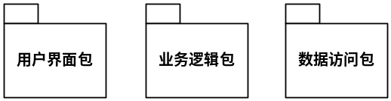
数据库
图1-1 系统的三层结构

主要的开发工具有：
1.使用 Power Designer作为数据库建模的工具；
2.使用Microsoft SQL Server 2008作为系统的数据库管理系统（DBMS）；
3.使用Microsoft Visual Studio 2010作为购物网站系统的开发平台；
4.选用C#.NET语言为后台程序设计开发语言。

2 系统分析
系统的定义：系统是一组要素或部件，其相互作用来完成确定的目标或目的。^{[4]}
网站是否成功与建站前网站规划的有着重要的关系。在建站前应明确建站目的、确定网站的功能、规模与投入费用,进行必要的市场分析,并根据需要对网站建设中的技术、内容、费用、测试、维护等做出规划。只有进行详细的规划,才可能避免在网站建设中出现的问题,使网站建设能较为顺利的进行。它将对网站建设起到计划和指导作用,对网站的内容和维护起到定位的作用。^{[5]}

2.1 可行性分析

2.1.1 技术可行性分析
本购物网站系统是基于ASP.NET的B/S模式开发的,数据库建模用Power Designer,数据库开发用Microsoft SQL SERVER 2008，系统用Visual Studio 2010作为开发平台 ，以C#.NET为程序设计语言。以上几点的技术在当今已经达到成熟阶段，故此购物网站系统在技术上是具有可行性的。

2.1.2 经济可行性分析
目前的电子商务系统都是基于 Web 的。Web 平台的三层分布式体系结构为图2-1 所示。
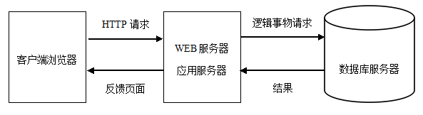
图2-1 Web平台的三层分布式体系结构
目的是为了节约传统模式下的人力、物力、财力。同时，由于传统的商务模式已经不能满足日益增长的社会经济和人们的购物欲望，人们在传统模式购物下的同时，更由于网络和网络交易的不断发展。随着网络购物的不断发展，购物网站成了一种主流趋势。

2.1.3 操作可行性分析
本购物网站系统是基于B/S模式下建立的，具有人机友好的交互式简洁界面。操作流程本于服务所有用户可简单容易操作的宗旨，建立最简洁和方便的操作流程，方便各类型用户的操作使用。在购买者方面，有浏览网站、登录/注册、选择商品、加入购物车、订单结算、收货总6个简单的操作步骤；在管理员方面，有登录管理页面、管理商品、管理用户、管理订单等4个简单的操作步骤。总体来说，在操作方面达到简单操作可行。

2.1.4 适用性分析
购物网站系统具有以下几点优势：
第一.效益的极大化。
因为商家不用再为店面租金、装修费用而愁，可以达到低投入、高收益的效果。
第二.时间的扩大化。
传统的商店一般是有时限性的，而网站购物商城一般可以长时间运转，不受时间控制。
第三.地点的无限性。
购物商城不像一般传统的商店，有地域的限制，不会出现“过了这家村没了这家店”的情况。同时不存在重要地段重要店面之说。
第四.价格的优惠性。
正因为少了店面租金等其他费用的支出，商家更可以通过比传统商店价格低出售商品，从而吸纳更多的顾客。

2.2 需求分析

2.2.1 业务流程需求分析

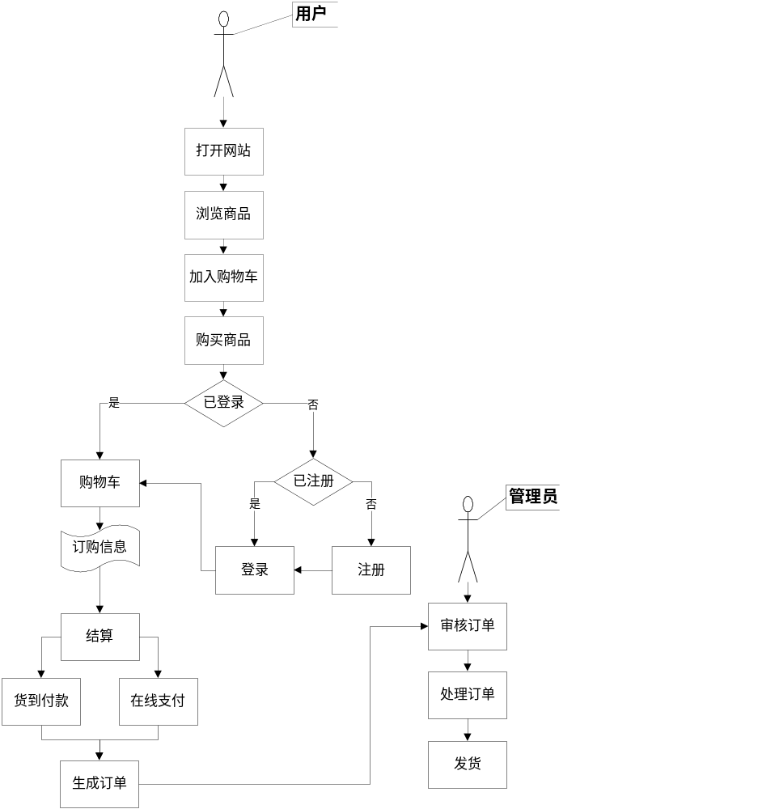图2-2 业务流程需求分析

2.2.2 功能需求分析
网络购物：指借助网络（主要指互联网）实现商品或服务从商家/卖家转移到个人用户(消费者)的过程,在整个过程中的资金流,物流和信息流,其中任何一个环节有网络的参与,都称之为网络购物。^{[6]}

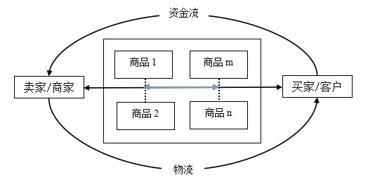
图2-3 网络购物模型图

本购物网站系统主要由两部分构成：用户子系统（网站前台子系统）、管理员子系统（网站后台子系统）。
用户子系统主要包括：用户注册登录界面及实现、商品展示界面及实现、搜索功能实现、购物车界面及实现、订单界面及实现、收藏界面及实现、个人信息界面及实现。
管理员子系统主要包括：管理员和用户资料管理界面及实现、商品管理界面及实现、订单界面及实现。
本购物网站系统为了管理者、管理员（卖家）与用户（买家）三方提供一个管理集交易的平台，实现系统化的管理和简易化的交易。
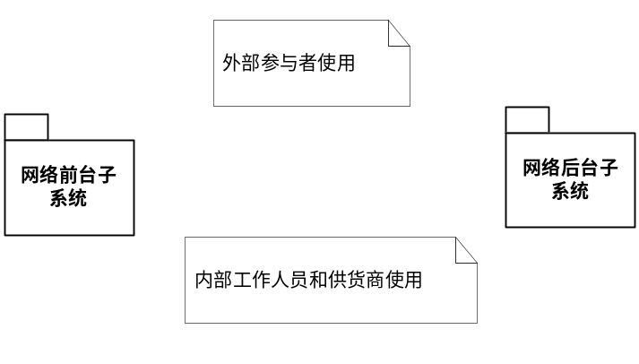
图2-4 网站前后台子系统结构图

（一）用户功能需求
用户注册登录界面及实现：
通过注册界面添加一个新的用户，并为其配置了相应的用户权限，如：加入购物车、购买商品、收藏商品等。登录界面是为了实现以上三个用户权限，如购买商品时系统显示未登录则无法购买商品，从而调转到相应的登录界面。
商品展示界面及实现：
通过商品展示界面展示已有商品图片及其其它属性。
搜索功能实现：
通过搜索功能，根据用户输入相关关键词，显示相关商品供用户选择。
购物车界面及实现：
通过购物车界面，显示用户已添加购物车的商品（包含商品图片及其其它属性），并可对商品数量进行增加减少，对商品进行删除。
订单界面及实现：
通过订单界面显示用户的订单信息，并可对相关订单进行修改和删除。
收藏界面及实现：
通过收藏界面，显示用户对商品的收藏，包含其商品图片及其其它属性。
个人信息界面及实现：
通过个人信息界面，显示用户个人信息，用户也可根据自身情况对个别属性进行修改，如性别、密码等。
（二）管理员功能需求
管理员和用户资料管理界面及实现：
管理员界面：超级管理员可查看其他管理员的信息，并对管理员进行增删改查，方便超级管理员的管理。
用户资料管理界面：网站管理员可对用户信息进行增删改查，根据用户使用情况和用户信用登记，对用户进行管理。
商品管理界面及实现：相关产品管理员可对商品进行增删改查，对商品进行系统化的管理。
订单界面及实现：相关产品管理员可对订单进行审核、修改，并对通过审核的商品进行发货操作，对商品订单进行系统化管理。

用户子系统功能图：
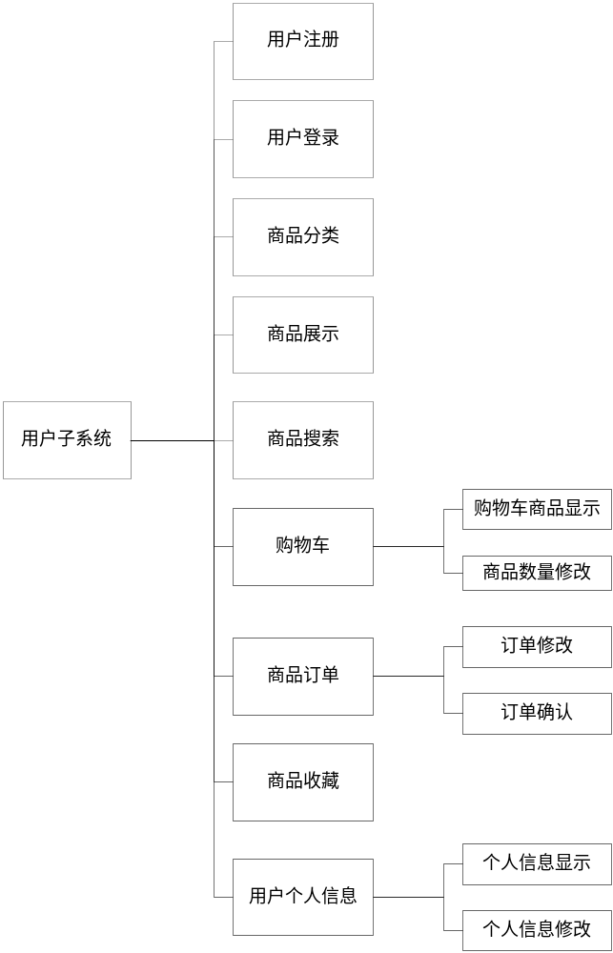

图2-5 用户子系统功能图

管理员子系统功能图：
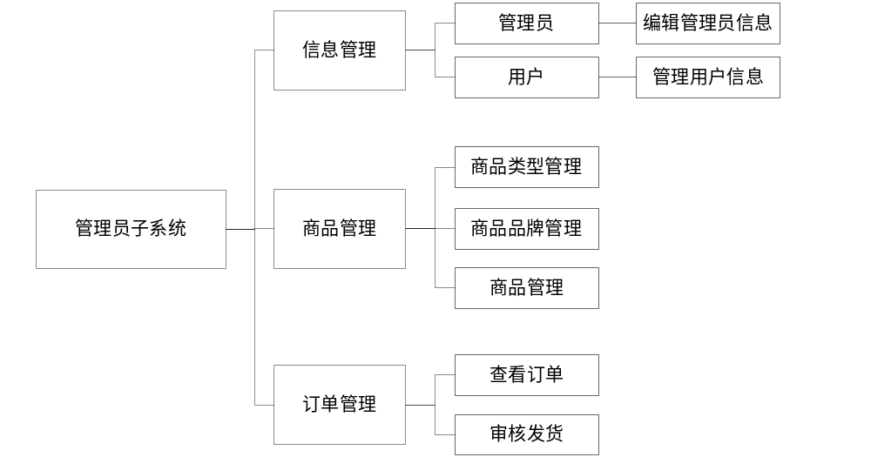
图2-6 管理员子系统功能图

3 系统设计

3.1 系统总体设计

3.1.1 系统功能结构
本购物网站系统功能主要面向两类用户：购买者、管理员
购买者功能：注册、登录、浏览商品、收藏商品、购买商品
管理员功能：订单管理、用户管理、商品管理
根据以上分析可设计出相应的系统功能结构图，如下图：
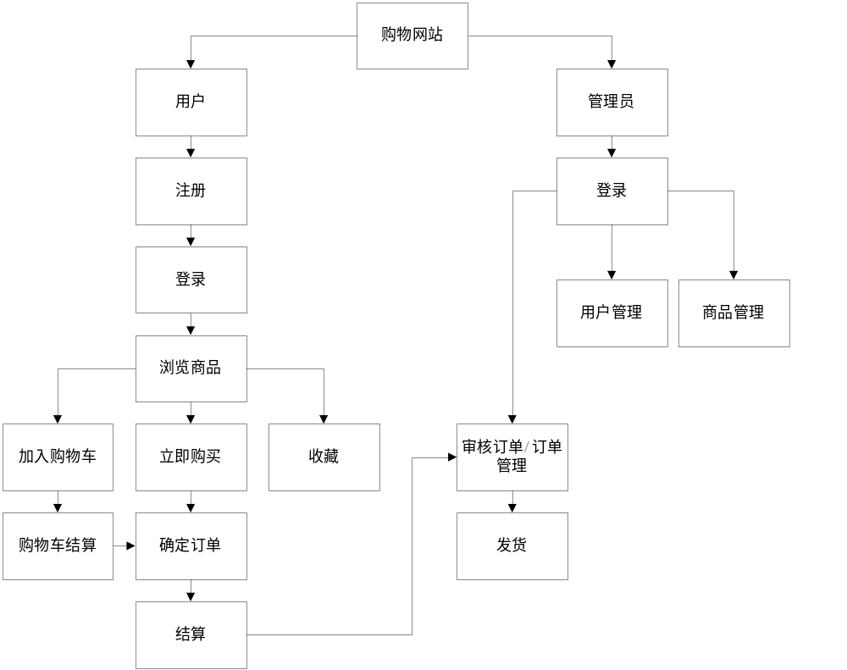
图3-1 系统功能流程图

在用户（购买者）方面，购买商品时可对商品进行选择并对其数量进行修改，可得出以下购物车功能图：

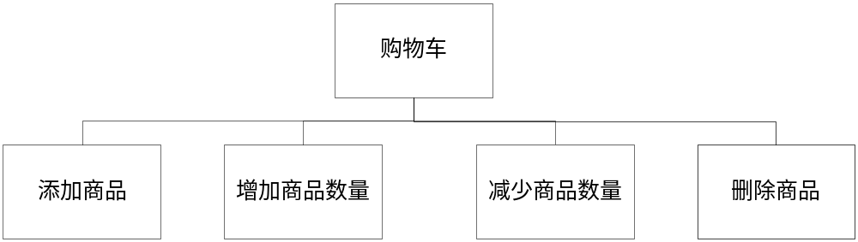

图3-2 购物车功能结构图

电子商品设置模块是网络购物中心中对于电子商品信息的管理至关重要，可以说一个没有任何电子商品信息或电子商品信息不齐全的网络购物中心是没有意义的。因此一个好的网络购物中心，必须拥有一个完美的电子商品信息管理模块。^{[7]}
在管理员方面，可对订单、用户、商品进行管理，针对这三项，可得出以下功能图：
订单管理功能图：
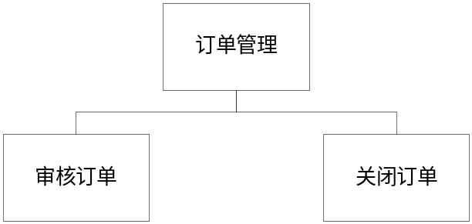
图3-3 订单管理功能结构图

用户管理功能图：
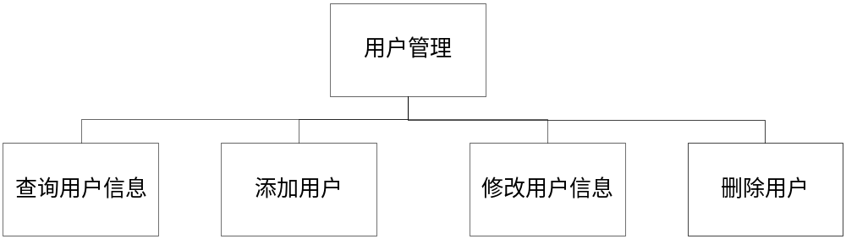

图3-4 用户管理功能结构图

商品管理功能图：

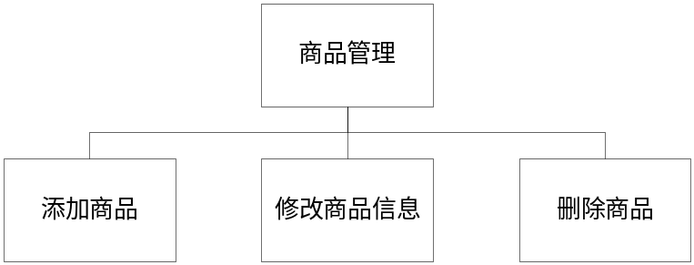

图3-5 商品管理功能结构图

3.1.2 系统业务流程
用户登录模块流程：本购物网站系统的购买流程需要用户进行登录后才能执行相应的购买操作。用户进入购物系统，输入帐号、密码，系统对用户帐号、密码进行验证，若通过验证，则可进入购物网站系统；若失败，则需继续登录。根据用户的登录操作需求可得出如下的用户登录模块流程图：
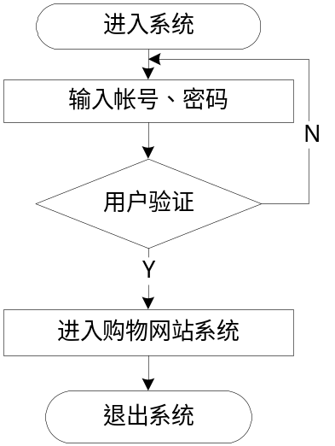
图3-6 用户登录模块流程图
商品搜索模块流程：用户可输入关键字，系统根据用户输入的关键字进行数据库匹配，并从数据库中查询(select)出结果并反馈。根据用户搜索需求可得出如下的商品搜索模块流程图：
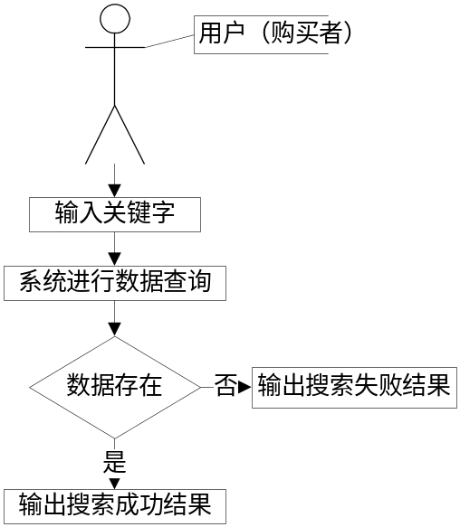

图3-7 商品搜索模块流程图
购物车基本流程：用户点击购物车，系统检测用户是否登录状态。若用户登录状态为真，则跳转到用户个人的购物车版块，显示个人的购物信息，并校验购物车中的商品信息，校验结束后选择相应商品即可进行下一步的购买下单操作。根据用户购物车的基本操作需求可得出如下的购物车模块流程图：

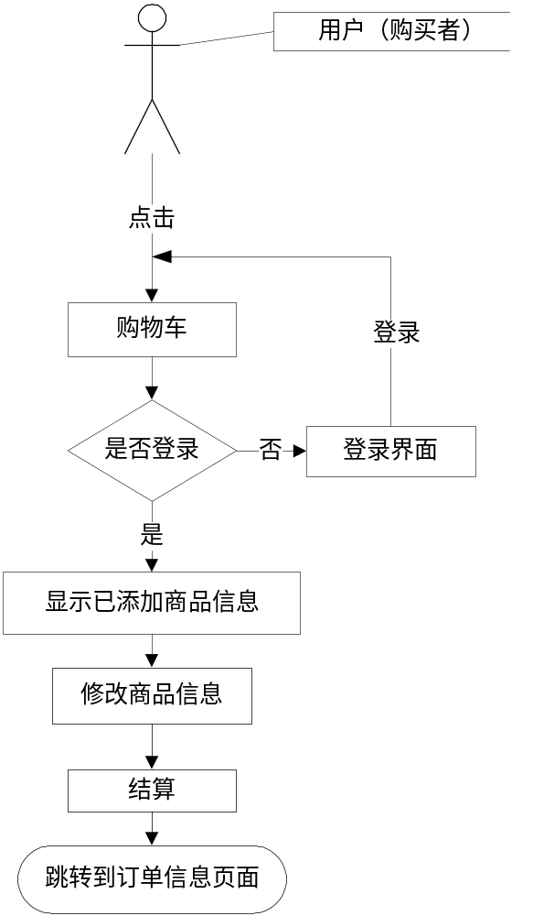

图3-8 购物车模块流程图

3.2 数据库设计
数据库是长期储存在计算机内、有组织的、可共享的大量数据的集合。数据库中的数据按一定的数据模型组织、描述和储存，具有较小的冗余度、较高的数据独立性和易拓展性，并可为各种用户共享。数据库数据具有永久存储、有组织和可共享三个基本特点。^{[8]}
数据库是一个系统最重要的部分，数据库设计更是数据库建设的重中之重。本购物网站系统的数据库是先由Power Designer建立数据库概念模型、物理模型，再生成具体数据库，并在后期建立数据库触发器和存储过程。

3.2.1 数据库关系图
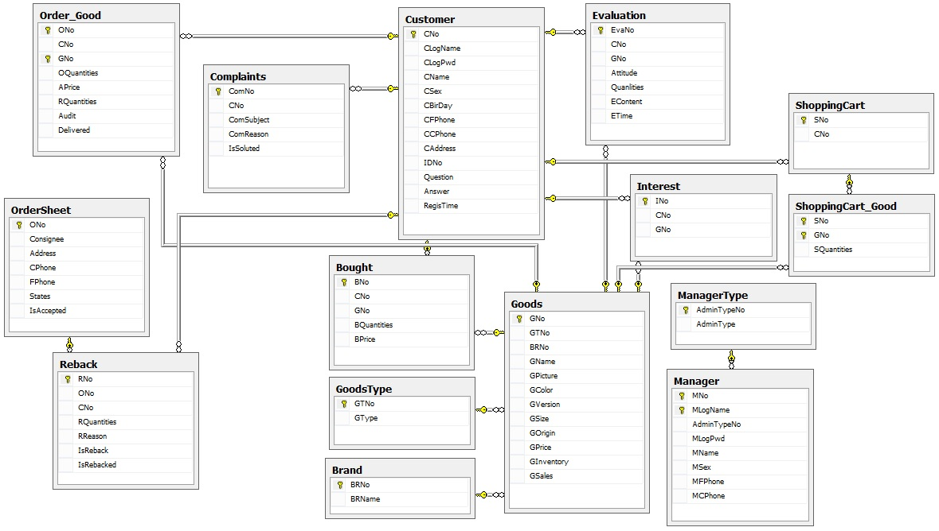

图3-9 数据库关系图

3.2.2 系统表设计
数据库名：DXB
表1：已购买商品表/Bought
序号 | 列名 | 数据类型 | 长度 | 小数位 | 标识 | 主键 | 外键 | 允许空 | 默认值 | 说明
1 | BNo | int | 4 | 0 | 是 | 是 |  | 否
2 | CNo | int | 4 | 0 |  | 是 | 是 | 否
3 | GNo | int | 4 | 0 |  | 是 | 是 | 否
4 | BQuantities | int | 4 | 0 |  |  |  | 是
5 | BPrice | decimal | 9 | 2 |  |  |  | 是

表2：品牌信息表/Brand
序号 | 列名 | 数据类型 | 长度 | 小数位 | 标识 | 主键 | 外键 | 允许空 | 默认值 | 说明
1 | BRNo | varchar | 20 | 0 |  | 是 |  | 否
2 | BRName | varchar | 50 | 0 |  |  |  | 否

表3：投诉表/Complaints
序号 | 列名 | 数据类型 | 长度 | 小数位 | 标识 | 主键 | 外键 | 允许空 | 默认值 | 说明
1 | ComNo | varchar | 20 | 0 |  | 是 |  | 否
2 | CNo | int | 4 | 0 |  | 是 | 是 | 是
3 | ComSubject | varchar | 20 | 0 |  |  |  | 否
4 | ComReason | varchar | 100 | 0 |  |  |  | 否
5 | IsSoluted | char | 2 | 0 |  |  |  | 是

表4：用户信息表/Customer
序号 | 列名 | 数据类型 | 长度 | 小数位 | 标识 | 主键 | 外键 | 允许空 | 默认值 | 说明
1 | CNo | int | 4 | 0 | 是 | 是 |  | 否
2 | CLogName | varchar | 50 | 0 |  |  |  | 否
3 | CLogPwd | varchar | 20 | 0 |  |  |  | 否
4 | CName | varchar | 50 | 0 |  |  |  | 是
5 | CSex | char | 2 | 0 |  |  |  | 是
6 | CBirDay | date | 3 | 0 |  |  |  | 是
7 | CFPhone | varchar | 20 | 0 |  |  |  | 是
8 | CCPhone | varchar | 20 | 0 |  |  |  | 否
9 | CAddress | varchar | 50 | 0 |  |  |  | 是
10 | IDNo | varchar | 20 | 0 |  |  |  | 是
11 | Question | varchar | 50 | 0 |  |  |  | 是
12 | Answer | varchar | 50 | 0 |  |  |  | 是
13 | RegisTime | date | 3 | 0 |  |  |  | 是

表5：商品评价表/Evaluation
序号 | 列名 | 数据类型 | 长度 | 小数位 | 标识 | 主键 | 外键 | 允许空 | 默认值 | 说明
1 | EvaNo | varchar | 20 | 0 |  | 是 |  | 否
2 | CNo | int | 4 | 0 |  | 是 | 是 | 否
3 | GNo | int | 4 | 0 |  | 是 | 是 | 否
4 | Attitude | varchar | 20 | 0 |  |  |  | 是
5 | Quanlities | varchar | 10 | 0 |  |  |  | 是
6 | EContent | varchar | 100 | 0 |  |  |  | 是
7 | ETime | datetime | 8 | 3 |  |  |  | 是

表6：商品表/Goods
序号 | 列名 | 数据类型 | 长度 | 小数位 | 标识 | 主键 | 外键 | 允许空 | 默认值 | 说明
1 | GNo | int | 4 | 0 | 是 | 是 |  | 否
2 | GTNo | varchar | 20 | 0 |  | 是 | 是 | 是
3 | BRNo | varchar | 20 | 0 |  | 是 | 是 | 是
4 | GName | varchar | 50 | 0 |  |  |  | 否
5 | GPicture | varchar | 100 | 0 |  |  |  | 是
6 | GColor | varchar | 50 | 0 |  |  |  | 是
7 | GVersion | varchar | 50 | 0 |  |  |  | 是
8 | GSize | varchar | 20 | 0 |  |  |  | 是
9 | GOrigin | varchar | 50 | 0 |  |  |  | 是
10 | GPrice | decimal | 9 | 2 |  |  |  | 否
11 | GInventory | int | 4 | 0 |  |  |  | 否
12 | GSales | int | 4 | 0 |  |  |  | 是

表7：商品类型表/GoodsType
序号 | 列名 | 数据类型 | 长度 | 小数位 | 标识 | 主键 | 外键 | 允许空 | 默认值 | 说明
1 | GTNo | varchar | 20 | 0 |  | 是 |  | 否
2 | GType | varchar | 20 | 0 |  |  |  | 否

表8：商品收藏表/Interest
序号 | 列名 | 数据类型 | 长度 | 小数位 | 标识 | 主键 | 外键 | 允许空 | 默认值 | 说明
1 | INo | int | 4 | 0 | 是 | 是 |  | 否
2 | CNo | int | 4 | 0 |  | 是 | 是 | 否
3 | GNo | int | 4 | 0 |  | 是 | 是 | 否

表9：管理员信息表/Manager
序号 | 列名 | 数据类型 | 长度 | 小数位 | 标识 | 主键 | 外键 | 允许空 | 默认值 | 说明
1 | MNo | varchar | 20 | 0 |  | 是 |  | 否
2 | MLogName | varchar | 50 | 0 |  | 是 |  | 否
3 | AdminTypeNo | varchar | 20 | 0 |  | 是 | 是 | 是
4 | MLogPwd | varchar | 20 | 0 |  |  |  | 否
5 | MName | varchar | 50 | 0 |  |  |  | 是
6 | MSex | char | 2 | 0 |  |  |  | 是
7 | MFPhone | varchar | 20 | 0 |  |  |  | 是
8 | MCPhone | varchar | 20 | 0 |  |  |  | 否

表10：管理员类型表/ManagerType
序号 | 列名 | 数据类型 | 长度 | 小数位 | 标识 | 主键 | 外键 | 允许空 | 默认值 | 说明
1 | AdminTypeNo | varchar | 20 | 0 |  | 是 |  | 否
2 | AdminType | varchar | 20 | 0 |  |  |  | 否

表11：商品订单表/Order_Good
序号 | 列名 | 数据类型 | 长度 | 小数位 | 标识 | 主键 | 外键 | 允许空 | 默认值 | 说明
1 | ONo | varchar | 20 | 0 |  | 是 | 是 | 否
2 | CNo | int | 4 | 0 |  | 是 | 是 | 否
3 | GNo | int | 4 | 0 |  | 是 | 是 | 否
4 | OQuantities | int | 4 | 0 |  |  |  | 是
5 | RQuantities | int | 4 | 0 |  |  |  | 是

表12：订单表/OrderSheet
序号 | 列名 | 数据类型 | 长度 | 小数位 | 标识 | 主键 | 外键 | 允许空 | 默认值 | 说明
1 | ONo | varchar | 20 | 0 |  | 是 |  | 否
5 | Consignee | varchar | 20 | 0 |  |  |  | 否
6 | Address | varchar | 50 | 0 |  |  |  | 否
7 | CPhone | varchar | 20 | 0 |  |  |  | 否
8 | FPhone | varchar | 20 | 0 |  |  |  | 是
9 | States | char | 2 | 0 |  |  |  | 是
10 | IsAccepted | char | 2 | 0 |  |  |  | 是

表13：退货表/Reback
序号 | 列名 | 数据类型 | 长度 | 小数位 | 标识 | 主键 | 外键 | 允许空 | 默认值 | 说明
1 | RNo | varchar | 20 | 0 |  | 是 |  | 否
2 | ONo | varchar | 20 | 0 |  | 是 | 是 | 否
3 | CNo | int | 4 | 0 |  | 是 | 是 | 否
4 | RQuantities | int | 4 | 0 |  |  |  | 否
5 | RReason | varchar | 100 | 0 |  |  |  | 否
6 | IsReback | char | 2 | 0 |  |  |  | 是
7 | IsRebacked | char | 2 | 0 |  |  |  | 是

表14：购物车表/ShoppingCart
序号 | 列名 | 数据类型 | 长度 | 小数位 | 标识 | 主键 | 外键 | 允许空 | 默认值 | 说明
1 | SNo | int | 4 | 0 | 是 | 是 |  | 否
2 | CNo | int | 4 | 0 |  | 是 | 是 | 是

表15：商品购物车表/ShoppingCart_Good
序号 | 列名 | 数据类型 | 长度 | 小数位 | 标识 | 主键 | 外键 | 允许空 | 默认值 | 说明
1 | SNo | int | 4 | 0 |  | 是 |  | 否
2 | GNo | int | 4 | 0 |  | 是 | 是 | 否
3 | SQuantities | int | 4 | 0 |  |  |  | 是

4 购物网站系统的详细设计与实现

4.1 系统总体框架设计
本购物网站系统主要的功能模块分为两大块：用户（购买者）模块和管理员模块。
用户（购买者）模块主要有：用户注册模块、用户登录模块、个人信息模块、商品收藏模块、商品展示模块、商品检索模块、购物车模块、订单模块。
管理员模块主要有：用户管理模块、商品管理模块、订单管理模块。

4.2 系统各模块的功能实现及主要代码

4.2.1 用户（购买者）模块
用户注册模块：用户注册模块是为了方便用户对本购物网站的登记，方便之后整个购物流程的进行。
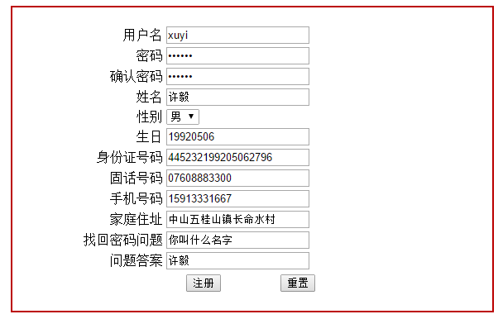
图4-1 用户注册界面
说明：当用户点击注册页面，系统会要求用户输入相应的信息，并对信息进行审核。如数据库中存在重名的用户（以用户名/登录名为主），即存在重复的数据，则会提示出错信息。若各项必填项均符合条件，点击“注册”即可注册成功并跳转到系统首页。若点击“重置”按钮则对将全部输入的注册信息清空。
主要代码如下：
/// <summary>
/// UI添加用户（顾客）
/// </summary>
/// <param name="model"></param>
/// <returns></returns>
//点击注册按钮后把相应相应信息传给变量，再调用用户注册方法
protected void btnreg_Click(object sender, EventArgs e)
//object sender,EventArgs e是事件数据的类的基类和触发事件的参数
{
DXB.BLL.Customer newcustomer = new DXB.BLL.Customer();
//c#中，如果一个类或方法为静态的，那么使用该类或方法的时候可直接命名空间加 . 的形式访问
DXB.Model.Customer Mnewcustomer = new DXB.Model.Customer();
Mnewcustomer.CLogName = txtuname.Text;
Mnewcustomer.CLogPwd = txtpwd.Text;
Mnewcustomer.CName = txttname.Text;
Mnewcustomer.CSex = ddlsex.SelectedValue;
//DataTime.ParseExact函数的作用是把一个字符串转换成一个DateTime对象。
//IFormatProvider一个对象，提供有关 s 的区域性特定格式信息。
Mnewcustomer.CBirDay = DateTime.ParseExact(txtbir.Text, "yyyyMMdd", null);
Mnewcustomer.IDNo = txtidno.Text;
Mnewcustomer.CFPhone = txtfcphone.Text;
Mnewcustomer.CCPhone = txtccphone.Text;
Mnewcustomer.CAddress = txtadress.Text;
Mnewcustomer.Question = txtquestion.Text;
Mnewcustomer.Answer = txtanswer.Text;
Mnewcustomer.RegisTime = DateTime.Today;
//调用用户注册方法。
newcustomer.AddCustomer(Mnewcustomer);
//调用用户注册方法添加成功后返回系统首页
Response.Redirect("index.aspx");
}
//点击重置按钮后把用户注册页面输入框中的内容清空
protected void btnrol_Click(object sender, EventArgs e)
{
txtuname.Text=null;
txtpwd.Text=null;
txttname.Text = null;
txtbir.Text = null;
txtccphone.Text = null;
txtfcphone.Text = null;
txtidno.Text = null;
txtadress.Text = null;
txtquestion.Text = null;
txtanswer.Text = null;
}

/// <summary>
/// BLL添加用户（顾客）
/// </summary>
/// <param name="model"></param>
/// <returns></returns>
public bool AddCustomer(DXB.Model.Customer model)
{
return dal.AddCustomer(model);
}

用户登录模块：用户登录模块是为了让用户输入已注册的用户名和密码进行登录并以用户（购买者）身份进入购物网站系统，方便整个购物流程的进行。
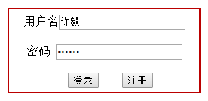
图4-2 用户登录界面
说明：用户输入相应的帐号密码，系统搜索数据库，若此用户存在并密码正确，则跳转到系统首页；若此用户不存在即会提示相关错误信息，需用户再重新输入正确的帐号密码，直至正确即可登录成功。
主要代码如下：
/// <summary>
/// UI用户登录（购买者）
/// </summary>
/// <param name="model"></param>
/// <returns></returns>
//点击登录按钮，进行用户检测，符合用户检测条件用户即可登录成功，进入相应界面
protected void btnlog_Click(object sender, EventArgs e)
{
DXB.Model.Customer Mexcustomer=new DXB.Model.Customer();
DXB.BLL.Customer excustomer=new DXB.BLL.Customer();
//根据用户输入的帐号名和密码，检测用户是否存在并且密码是否正确
//若两项均检测成功，即登录成功，进入系统主页
if (excustomer.ExistsCustomer(txtlogname.Text, txtpwd.Text))
{
//Application用于保存所有用户的公共的数据信息，保存时间为整个应用程序的生命期/服务器端
//Session用于保存每个用户的专用信息.她的生存期是用户持续请求时间再加上一段时间(一般是20分钟左右)/存放在服务器端
//Cookie用于保存客户浏览器请求服务器页面的请求信息,程序员也可以用它存放非敏感性的用户信息，信息保存的时间可以根据需要设置.如果没有设置Cookie失效日期,它们仅保存到关闭浏览器程序为止./存放在客户端
Session["username"] = txtlogname.Text;
Response.Redirect("index.aspx");

}
//若系统检测不到有相应用户，则做相应登录失败提示
//<script></script>是JavaScript标记，用于alert是JavaScript中window对象的一个方法，弹出对话框，并需要点击确认，如果不点击，程序就不会往下执行。
//JavaScript一种直译式脚本语言（脚本语言又被称为扩建的语言，或者动态语言，是一种编程语言，用来控制软件应用程序），用来给HTML网页增加动态功能。
else Response.Write("<script>alert('登录信息错误！')</script>");

}
//public/private/protected的区别
//public 公共，加上这个修饰的类或属性，可以在同一个包或者别的包里面访问
//private 私有的，加上这个修饰的类或属性，只能在同类里访问，同包和别的包不能访问
//protected 保护，加上这个修饰的类或属性，只能在类和同包访问，别的包不能访问
protected void btnreg_Click(object sender, EventArgs e)
{
Response.Redirect("Register.aspx");
}
/// <summary>
/// BLL用户登录（购买者）
/// </summary>
/// <param name="model"></param>
/// <returns></returns>
//BLL（业务逻辑层）用户登录后检测是否存在相应用户方法
public bool ExistsCustomer(string CLogName, string CLogPwd)
{
return dal.ExistsCustomer(CLogName, CLogPwd);
}
/// <summary>
/// DAL用户登录（购买者）
/// </summary>
/// <param name="model"></param>
/// <returns></returns>
//DAL（数据访问层）用户登录后检测是否存在相应用户方法
public bool ExistsCustomer(string CLogName, string CLogPwd)
{
//string的缺点是每次字符串变量的内容发生了改变时，都必须重新分配内存。
//StringBuilder在生命变量的过程中是可以我们自己来分配他的大小的，如果实际的内容超出内存空间，它会自动翻倍。
StringBuilder strSql = new StringBuilder();
//Append方法可用来将文本或对象的字符串表示形式添加到由当前StringBuilder对象表示的字符串的结尾处。
strSql.Append("select count(1) from Customer");
strSql.Append(" where CLogName=@CLogName and CLogPwd=@CLogPwd");
SqlParameter[] parameters = {

new SqlParameter("@CLogName", SqlDbType.VarChar,50),
new SqlParameter("@CLogPwd", SqlDbType.VarChar,50),
};
parameters[0].Value = CLogName;
parameters[1].Value = CLogPwd;

return DbHelperSQL.Exists(strSql.ToString(), parameters);
}

商品展示模块：商品展示模块是向用户展示网站商品，提供商品选择。
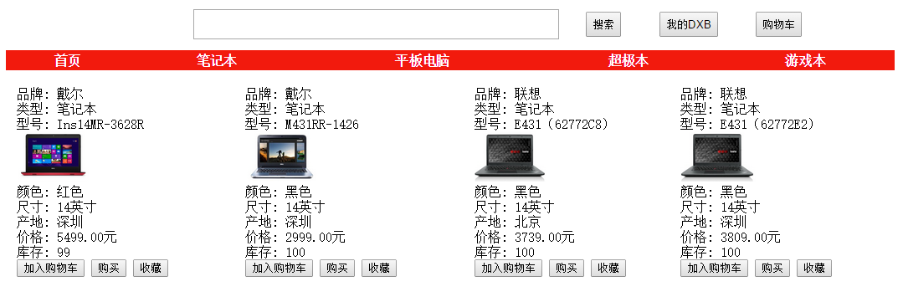
图4-3 商品展示界面
说明：当用户点击相应的界面，如笔记本页面时，可对商品进行加入购物车等操作。
主要代码如下：
/// <summary>
/// 商品展示
/// </summary>
/// <param name="model"></param>
/// <returns></returns>
protected void DataList1_ItemCommand(object source, DataListCommandEventArgs e)
{
//检测用户是否已登录
if (Session["username"] != null)
{
//若检测用户已登录，并检测用户选择商品并添加进购物车按钮，则把相应商品添加进购物车
if (e.CommandName == "shopCart")
{

DXB.Model.ShoppingCart_Good mscg = new DXB.Model.ShoppingCart_Good();
DXB.BLL.ShoppingCart_Good scg = new DXB.BLL.ShoppingCart_Good();
scg.Add_SC_G(Session["username"].ToString(),
//e.Item 中有很多控件，FindControl功能就是找到这个控件,并返回这个控件的引用
((Label)e.Item.FindControl("GNameLabel")).Text);
}

}
else
{
//若检测用户未登录，则显示‘请登录后在查看购物车’弹窗，并跳转到用户登录界面
Response.Write("<script>alert(' 请登录后再查看购物车！')</script>");
Response.Redirect("ULogin.aspx");
}
//BLL（业务逻辑层）添加商品进购物车方法
public void Add_SC_G(string CLogName,string GName) {
dal.Add_SC_G(CLogName,GName);
}
//DAL（数据访问层）添加商品进购物车方法
public void Add_SC_G(string CLogName,string GName)
{
StringBuilder strSql = new StringBuilder();
strSql.Append(" declare @CNo int;declare @SNo int;declare @GNo int ");
strSql.Append(" select @CNo=CNo from Customer C where C.CLogName='" +CLogName+"'");
strSql.Append(" select @SNo=SNo,@GNo=GNo from ShoppingCart S,Goods G where @CNo=S.CNo and @CNo=S.CNo and G.GName='"+GName+"'");
strSql.Append(" insert into ShoppingCart_Good(SNo,GNo,SQuantities) values(@SNo,@GNo,1) ");
DbHelperSQL.ExecuteSql(strSql.ToString());

}

搜索模块：输入关键字后，点击搜索可得出搜索结果，方便用户对商品进行查询购买操作。
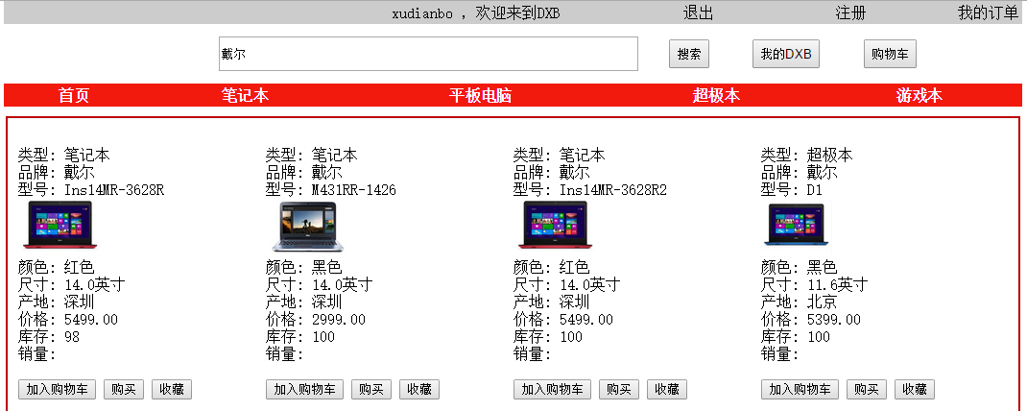
图4-4 商品搜索结果界面
说明：当用户输入关键字（如商品类型、品牌、型号、产地等）时，系统会根据用户输入的关键字对数据库进行select（查询）操作，并把查询到的结果反馈到相应的页面（Search.aspx）。
主要代码如下：
/// <summary>
/// 商品搜索模块
/// </summary>
/// <param name="model"></param>
/// <returns></returns>
protected void btnsearch_Click(object sender, EventArgs e)
{
//把关键字存储起来并跳转到搜索结果界面
Session["keywords"] = txtsearch.Text;
Response.Redirect("Search.aspx");
}

//BLL（业务逻辑层）调用商品搜索模块
public List<DXB.Model.View_Goods> GetSearchList(string strWhere)
{
DataSet ds = dal.GetSearchList(strWhere);
return ALLDataTableToList(ds.Tables[0]);
}

//DAL（数据访问层）调用商品搜索模块
public DataSet GetSearchList(string strWhere)
{
StringBuilder strSql = new StringBuilder();
strSql.Append("select GNo,BRName,GType,GName,GPicture,GColor,GSize,GOrigin,GPrice,GInventory");
strSql.Append(" FROM View_Goods ");
//对关键词进行匹配，并select出结果
strSql.Append(" where GType='" + strWhere + "'or BRName='" + strWhere + "'or GOrigin='" + strWhere + "'or GName='" + strWhere + "' ");
return DbHelperSQL.Query(strSql.ToString());
}

购物车模块：购物车模块用于用户添加商品，便于后期的商品结算。

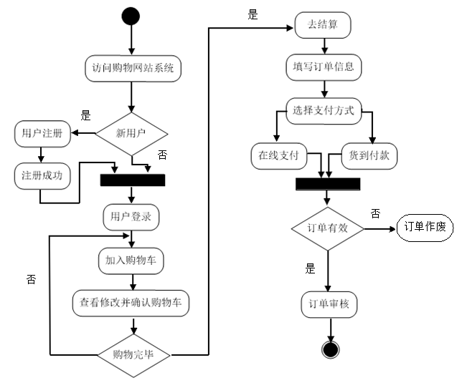
图4-5购物车活动图

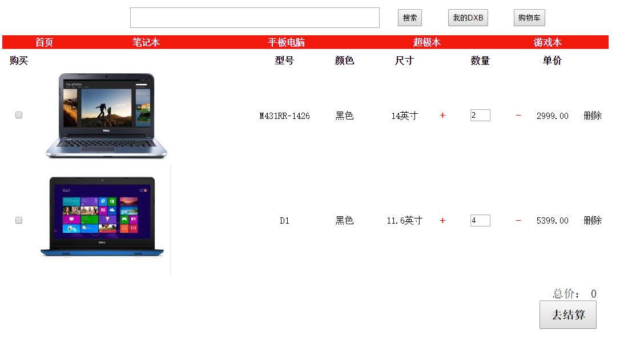
图4-6 购物车界面
说明：用户点击购物车，系统检测用户是否登录。若未登录系统，则跳转到登录页面进行登录在进行购物车操作。若已经登录，则可对个人购物车当中的商品信息（商品数量、删除）进行操作，待用户对商品信息确认并勾选相应商品，可点击“去结算”按钮进入订单界面，进行订单信息相应操作。
主要代码如下：
/// <summary>
/// 购物车模块
/// </summary>
/// <param name="model"></param>
/// <returns></returns>
protected void Page_Load(object sender, EventArgs e)
{
//若用户未登录，则跳转到登录界面登录后才可查看购物车
if (Session["username"] == null)
{
Response.Write("<script>alert(' 请先登录再购买！')</script>");
Response.Redirect("ULogin.aspx");
}
//Page.IsPostBack 是用来检查目前网页是否为第一次加载，当使用者第一次浏览这个网页时
Page.IsPostBack 会传回False，不是第一次浏览这个网页时就传回True。
if (!Page.IsPostBack)
{
bind();
}

sumprice();
this.Title = "购物车";

}

/// <summary>
/// 计算价格的方法
/// </summary>
public void sumprice()
{
//Decimal为SQL Server、MySql等数据库的一种数据类型，不属于浮点数类型，可以在定义时划定整数部份以及小数部分的位数。
decimal price = 0;
//for是一行一行的读取，而foreach是一次性读取出来
foreach (GridViewRow gvRow in GridView1.Rows)
{
//检测表中数据是否被勾选，若被勾选，则调用方法计算价格，并把所勾选的商品价格
//赋值给总价格标签（lblPrice）
CheckBox cb = (CheckBox)gvRow.FindControl("ItemCkbGoods");
if (cb.Checked)
{
int num = 0;
decimal perprice = 0;
DataSet ds = new DataSet();
string strwhe = "";
string GNo = "";
string SNo = GridView1.DataKeys[0].Value.ToString();
string GName = gvRow.Cells[4].Text.Trim();
// C# 中的 #region 和 #endregion 表示一块区域,这样在 Visual Studio 中可以将这块区域的代码折叠起来,便于查看。
#region
DXB.BLL.Goods bll_g = new DXB.BLL.Goods();
DXB.BLL.ShoppingCart_Good bll_spcg = new DXB.BLL.ShoppingCart_Good();
strwhe = " GName='" + GName + "'";
ds = bll_g.GetList(strwhe);
GNo = ds.Tables[0].Rows[0]["GNo"].ToString();
//Decimal为SQL Server、MySql等数据库的一种数据类型，不属于浮点数类型，可以在定义时划定整数部份以及小数部分的位数。
perprice = Convert.ToDecimal(ds.Tables[0].Rows[0]["GPrice"].ToString());
strwhe = " SNo=" + SNo + "" + " and GNo=" + GNo + "";
ds = bll_spcg.GetList(strwhe);
//int16=short;int32=int;int64=long;
num = Convert.ToInt32(ds.Tables[0].Rows[0]["SQuantities"].ToString());
#endregion

//计算价格
price = price + (num * perprice);

}
}
lblPrice.Text = price.ToString();
}

public void bind()
{
//DataSet是ADO.NET的中心概念。可以把DataSet当成内存中的数据库，DataSet是不依赖于数据库的独立数据集合。ADO.NET是在NET编程环境中优先使用的数据访问接口。
DataSet ds = new DataSet();
DXB.BLL.View_ShoppingCart_Goods bll_spc_goods = new
DXB.BLL.View_ShoppingCart_Goods();
ds = bll_spc_goods.PerShopCart(Session["username"].ToString());
GridView1.DataSource = ds;
GridView1.DataKeyNames = new string[] { "SNo" };
GridView1.DataBind();

}
//添加商品数量
protected void bt_add_Click(object sender, EventArgs e)
{
//点击界面上的“+”号按钮，调用方法添加购物车表商品数量，并把数量重新绑定到数据表
LinkButton btn = ((LinkButton)sender);
string SNo;
SNo = btn.CommandName;
DXB.BLL.View_ShoppingCart_Goods vscg = new DXB.BLL.View_ShoppingCart_Goods();
vscg.upnum(btn.CommandArgument.ToString(), SNo);
bind();
sumprice();
}
//点击界面上的“-”号按钮，调用方法减少购物车表商品数量，并把数量重新绑定到数据表
protected void bt_minus_Click(object sender, EventArgs e)
{
LinkButton btn = ((LinkButton)sender);
string SNo;
SNo = btn.CommandName;
DXB.BLL.View_ShoppingCart_Goods vscg = new DXB.BLL.View_ShoppingCart_Goods();
vscg.minusnum(btn.CommandArgument.ToString(), SNo);
bind();
sumprice();

}
//点击勾选改变后，重新调用计算总价方法
protected void ItemCkbGoods_CheckedChanged(object sender, EventArgs e)
{
sumprice();
}
//点击删除按钮，删除相应商品，并且重新绑定数据源，计算勾选商品总价格
protected void GridView1_RowDeleting(object sender, GridViewDeleteEventArgs e)
{
DXB.BLL.Goods bll_g = new DXB.BLL.Goods();
//GridView1.DataKeys[e.RowIndex].Value.ToString()就是当前行所对应的数据行这一行的SNo这个datakey 所存储的值
string SNo = GridView1.DataKeys[e.RowIndex].Value.ToString();
string GName = GridView1.Rows[e.RowIndex].Cells[4].Text.Trim();
string strwhe = " GName='" + GName + "'";
DataSet ds = bll_g.GetList(strwhe);
string GNo = ds.Tables[0].Rows[0]["GNo"].ToString();
DXB.BLL.ShoppingCart_Good bll_spcg = new DXB.BLL.ShoppingCart_Good();
bll_spcg.Delete(SNo, GNo);
bind();
sumprice();

}
/// <summary>
/// 增加商品数量
/// </summary>
//BLL（业务逻辑层）添加商品数量方法
public DataSet upnum(string GName, string SNo)
{
return dal.upnum(GName, SNo);
}
//DAL（数据访问层）添加商品数量方法
public DataSet upnum(string GName,string SNo)
{
StringBuilder strSql = new StringBuilder();
strSql.Append(" update View_ShoppingCart_Goods ");
strSql.Append(" set SQuantities=View_ShoppingCart_Goods.SQuantities+1 ");
strSql.Append(" where View_ShoppingCart_Goods.GName='"+ GName + "' ");
strSql.Append(" and View_shoppingCart_Goods.SNo='" + SNo + "' ");
return DbHelperSQL.Query(strSql.ToString());
}

/// <summary>
/// 减少商品数量
/// </summary>
//BLL（业务逻辑层）减少商品数量方法
public DataSet minusnum(string GName, string SNo)
{
return dal.minusnum(GName, SNo);
}
//DAL（数据访问层）减少商品数量方法

public DataSet minusnum(string GName, string SNo)
{
StringBuilder strSql = new StringBuilder();
strSql.Append(" update View_ShoppingCart_Goods ");
strSql.Append(" set SQuantities=View_ShoppingCart_Goods.SQuantities-1 ");
strSql.Append(" where View_ShoppingCart_Goods.GName='" + GName + "' ");
strSql.Append(" and View_shoppingCart_Goods.SNo='" + SNo + "' ");
return DbHelperSQL.Query(strSql.ToString());
}

4.2.2 管理员模块
用户管理模块：用户管理模块包括用户（购买者）和管理员管理，便于对管理员进行增删改查操作，对用户（购买者）进行查询删除操作。
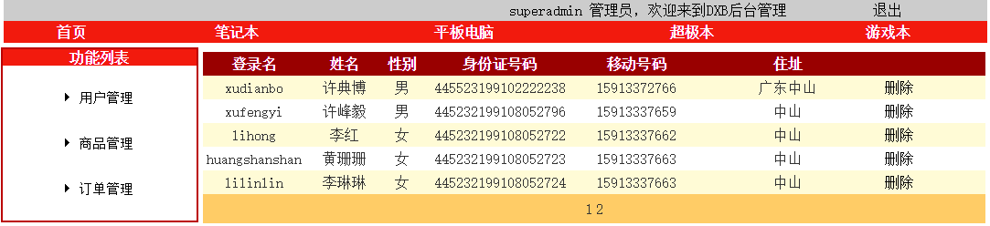
图4-7 用户（购买者）管理界面

主要代码如下：
/// <summary>
/// 用户管理
/// </summary>
/// <param name="model"></param>
/// <returns></returns>
//BLL（业务逻辑层）查询用户方法
public DXB.Model.Customer GetCustomerModel(string CLogName)
{
return dal.GetModel(CLogName);
}
//DAL（数据访问层）查询用户方法
public DXB.Model.Customer GetModel(string CNo)
{
//string的缺点是每次字符串变量的内容发生了改变时，都必须重新分配内存。
//StringBuilder在生命变量的过程中是可以我们自己来分配他的大小的，如果实际的内容超出内存空间，它会自动翻倍。
StringBuilder strSql=new StringBuilder();
strSql.Append("select top 1 CNo,CLogName,CLogPwd,CName,CSex,CBirDay,CFPhone,CCPhone,CAddress,IDNo,Question,Answer,
RegisTime from Customer ");
strSql.Append(" where CNo=@CNo ");
SqlParameter[] parameters = {
new SqlParameter("@CNo", SqlDbType.VarChar,20) };
parameters[0].Value = CNo;

DXB.Model.Customer model=new DXB.Model.Customer();
//DataSet是ADO.NET的中心概念。可以把DataSet当成内存中的数据库，DataSet是不依赖于数据库的独立数据集合。ADO.NET是在NET编程环境中优先使用的数据访问接口。
DataSet ds=DbHelperSQL.Query(strSql.ToString(),parameters);
if(ds.Tables[0].Rows.Count>0)
{
return DataRowToModel(ds.Tables[0].Rows[0]);
}
else
{
return null;
}
}
//BLL（业务逻辑层）删除用户方法
public void Delete_Customer(Model.Customer c)
{
dal.Delete_Customer(c.CNo);
}
//DAL（数据访问层）删除用户方法
public void Delete_Customer(string CNo)
{
StringBuilder strSql = new StringBuilder();
strSql.Append(" delete from ShoppingCart ");
strSql.Append(" where CNo='" + CNo + "' ");
strSql.Append(" delete from Customer ");
strSql.Append(" where CNo='" + CNo + "' ");
DbHelperSQL.Query(strSql.ToString());
}

商品管理模块：商品管理模块方便用户对商品进行管理。商品管理页面，可已查询存在的商品；商品信息管理页面，可对商品进行增删改查操作，方便商品的管理。
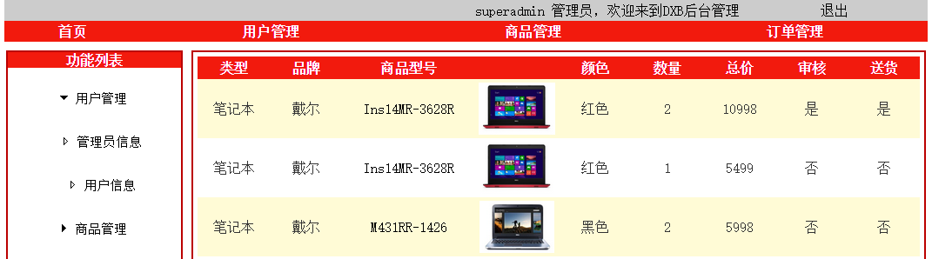
图4-8 商品管理界面
主要代码：
/// <summary>
/// 商品管理模块
/// </summary>
/// <param name="model"></param>
/// <returns></returns>
//BLL（业务逻辑层）获取所有商品列表
public List<DXB.Model.View_Goods> GetALLGoodsList(string strWhere)
{
//调用获取全部商品方法，并返回的数据表
DataSet ds = dal.GetAllGoodsList(strWhere);
return ALLDataTableToList(ds.Tables[0]);
}
public List<DXB.Model.View_Goods> ALLDataTableToList(DataTable dt)
{
List<DXB.Model.View_Goods> modelList = new List<DXB.Model.View_Goods>();
int rowsCount = dt.Rows.Count;
if (rowsCount > 0)
{
DXB.Model.View_Goods model;
//把所查询的数据按每行数据添加进数据表
for (int n = 0; n < rowsCount; n++)
{
model = dal.ALLDataRowToModel(dt.Rows[n]);
if (model != null)
{
modelList.Add(model);
}
}
}
return modelList;
}
/// <summary>
/// 获得全部商品数据列表
/// </summary>
//DAL（数据访问层）获取所有商品列表
public DataSet GetAllGoodsList(string strWhere)
{
StringBuilder strSql = new StringBuilder();
strSql.Append(" select GNo,BRName,GName,GPicture,GColor,GVersion,GSize,GOrigin,GPrice,GInventory,GSales,GType ");
strSql.Append(" FROM View_Goods ");
if (strWhere.Trim() != "")
{
strSql.Append(" where " + strWhere);
}
return DbHelperSQL.Query(strSql.ToString());
}

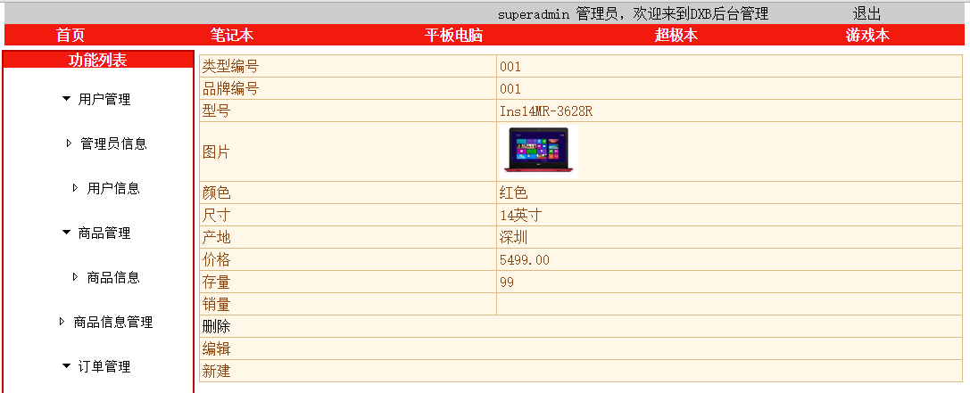
图4-9 商品信息修改
主要代码如下：
/// <summary>
/// 获取商品信息对象
/// </summary>
/// <param name="model"></param>
/// <returns></returns>
//BLL（业务逻辑层）根据传入的GNo获取相应的商品信息
public DXB.Model.Goods GetModel(string GNo)
{

return dal.GetModel(GNo);
}
//DAL（数据访问层）根据传入的GNo获取相应的商品信息
public DXB.Model.Goods GetModel(string GNo)
{

StringBuilder strSql = new StringBuilder();
strSql.Append("select * from Goods ");
strSql.Append(" where GNo=@GNo ");
SqlParameter[] parameters = {
new SqlParameter("@GNo", SqlDbType.VarChar,20) };
parameters[0].Value = GNo;

DXB.Model.Customer model = new DXB.Model.Customer();
DataSet ds = DbHelperSQL.Query(strSql.ToString(), parameters);
if (ds.Tables[0].Rows.Count > 0)
{
return DataRowToModel(ds.Tables[0].Rows[0]);
}
else
{
return null;
}
}

/// <summary>
/// 删除商品
/// </summary>
/// <param name="model"></param>
/// <returns></returns>
//BLL（业务逻辑层）根据传入的商品编号GNo删除相应的商品
public bool DeletePerGoods(Model.Goods m)
{
return dal.DeletePerGoods(m.GNo);
}
//DAL（数据访问层）根据传入的商品编号GNo删除相应的商品
public bool DeletePerGoods(string GNo)
{

StringBuilder strSql = new StringBuilder();
strSql.Append("delete from Goods ");
strSql.Append(" where GNo=@GNo");
SqlParameter[] parameters = {
new SqlParameter("@GNo", SqlDbType.VarChar,20)
};
parameters[0].Value = GNo;

int rows = DbHelperSQL.ExecuteSql(strSql.ToString(), parameters);
if (rows > 0)
{
return true;
}
else
{
return false;
}
}

5 系统测试
系统实现是新系统开发工作的最后一个阶段。所谓实现指的是将系统设计阶段的结果在计算机上实现。^{[9]}
系统进行测试是为了便于对之前的需求分析、功能模块的设计和实现的审查和核查，看是否存在缺漏或错误，对系统的进一步的完善。
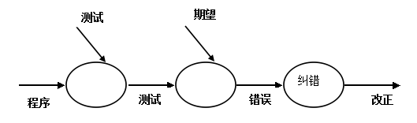
图5-1 测试和纠错信息纠正图

5.1 测试目的
系统测试是针对整个产品系统进行的测试，目的是验证系统是否满足了需求规格的定义，找出与需求规格不符或与之矛盾的地方，从而提出更加完善的方案。系统测试发现问题之后要经过调试找出错误原因和位置，然后进行改正。是基于系统整体需求说明书的黑盒类测试，应覆盖系统所有联合的部件。对象不仅仅包括需测试的软件，还要包含软件所依赖的硬件、外设甚至包括某些数据、某些支持软件及其接口等。^{[10]}

5.2 测试方法
测试策略是指制定测试整体策略、所使用的测试技术和方法。为了检验开发的软件能否符合规格说明书的需求，测试活动可以采用各种不同的策略。
根据是否运行程序，软件测试技术分为静态测试和动态测试。而动态测试一般分为白盒测试和黑盒测试。
本购物网站系统采用的主要是部分代码的静态测试和动态测试中的黑盒测试，检查程序或软件是否按照需求规格的规定正常运行。

5.3 测试结果
注册模块：输入相关的信息后点击注册按钮完成注册操作。
当注册成功后系统会跳转到首页页面：
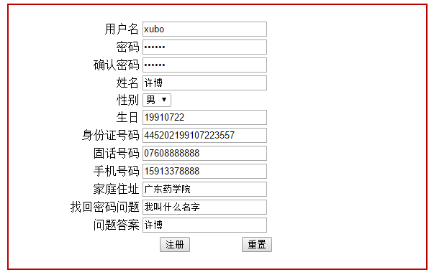
图5-2 用户注册

注册成功后系统会自动跳转到系统首页界面：

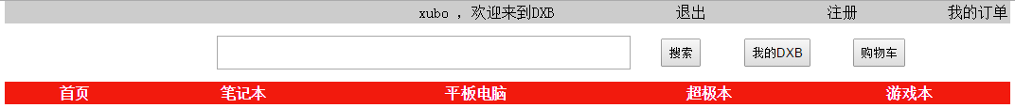
图5-3 注册成功后首页显示

当出现相同用户名时，会报出“用户名存在，请重新输入！”提示。
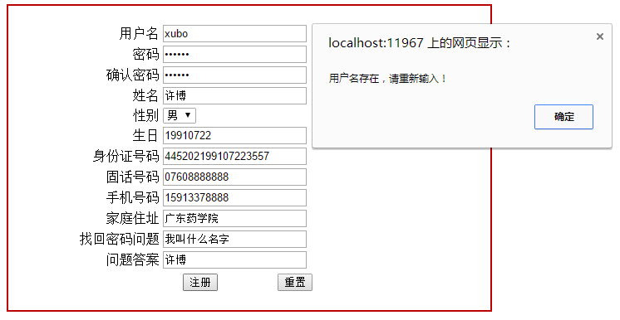
图5-4 重复用户提示

登录模块：输入帐号密码，验证用户信息并执行相应的操作。
登录成功，跳转到系统首页；
图5-5 登录成功首页显示

登录失败，提示“登录信息错误”。
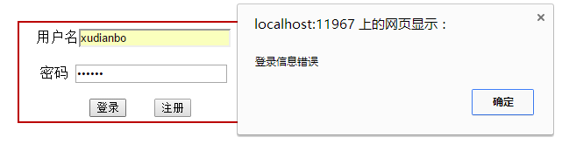
图5-6 登录失败系统提示

购物车模块：显示用户添加到购物车的商品，并可对数量进行修改，同时显示所勾选商品总金额。
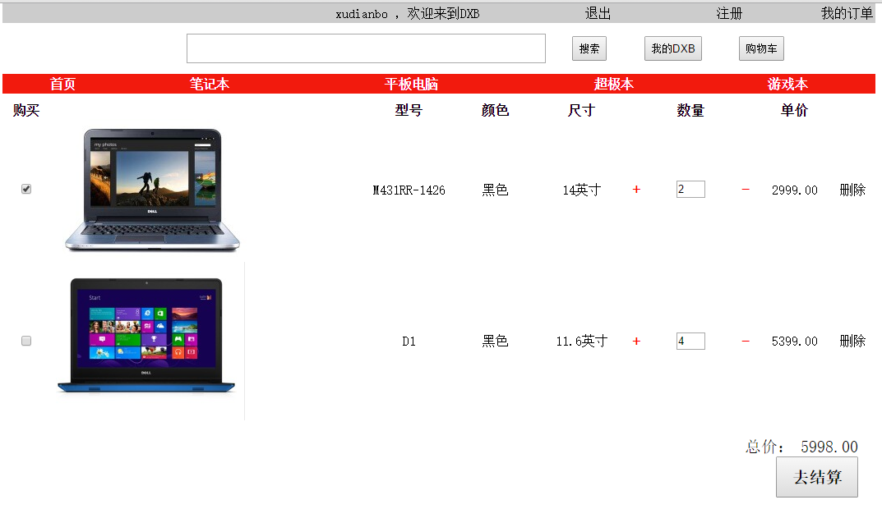
图5-7 购物车

订单模块：显示用户购买成功的商品，并显示用户订单审核和发货状态。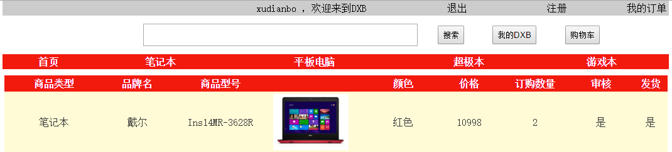
图5-8 用户订单

总结：系统测试是为了测试系统实现的功能是否有实现。本次系统测试根据系统具体实现进行测试，均无发现错误。
  - 结束语
本购物网站系统是基于.net的B/S模式，采用三层架构并利用Microsoft SQL Server作为数据库管理系统和Visual Studio 2010 作为开发工具搭建而成的。整个购物网站系统基于需求分析、概念设计、功能设计、系统测试等几大模块构成。
在整个开发过程中，参考和借鉴了较多关于网站开发和研究的资料，对网站的开发和建设有了更深的理解和感受，为以后的工作和学习有了较好的铺垫。但由于个人目前有限的开发能力和经验，系统仍然存在不足，跟实际应用还是有一个较大的差距。对实际情况的了解还不够透彻和深入，对现实社会中存在的情况和需求还没能更深入了解，系统的需求分析未做到尽善尽美，所以系统还没能更好完善。但我相信，任何一个产品或系统都是经过不断推陈出新而取得进步的。希望在今后的学习和工作中，能不断更新自己的知识和经验，取得更大的进展。

参考文献
[1]解志君.在线购物系统的设计与实现[D],2012.6.
[2]蔡英.E飞虎购物网站的设计与实现[D],2013.5.
[3]韩瑞.购物网站的设计与实现[D],2011.05.
[4]张凯.信息资源管理[M].清华大学出版社，2007.10
[5]元宝.网络购物指南[J].电脑报(合订本),2003,2(1):1.
[6]王军有.电信运营商网络购物网站的分析与设计[D].北京邮电大学，2011.
[7]李睿.电子产品网络购物系统的设计与实现[D],2013.12.
[8]萨师煊，王珊.数据库系统概论[M]. 北京：高等教育出版社,2007：53-86.
[9]彭向峰.电子商务平台_购物网站的设计与实现[D]，2012.10.
[10]李海生，郭锐.软件测试技术案例教程[M].清华大学出版社，2012.

致 谢

首先，我要感谢四年来各课任老师对我们的悉心栽培！在论文完成过程中，周文彬老师对我的悉心指导和耐心解答，为我论文能更好完成提供了最大的支撑和让我有了坚持做下去的信心。感谢周老师的悉心和耐心指导，才让我的毕业论文得以完善。
感谢医药信息工程学院的领导们和老师们。作为一名医药信息工程学院的毕业生，正是有了你们辛勤培养和支持，才让我得以完成我的本科学业学习。
在毕业来临之际，我要再一次感谢我的指导老师周文彬老师和各位老师！感谢我的母校！感谢自己付出的努力，正是有了自己的不断坚持，我才能在周老师的指导下顺利完成我的毕业论文！最后，祝各位老师身体健康，工作顺心顺意，家庭幸福美满！愿我校的教育事业蓬勃发展和早日更名大学！

